大足水利审批〔2025〕77号

重庆市大足区水利局
关于宝顶山南北宋街功能提升（一期）南宋街车行桥工程洪水影响评价准予行政许可的决定

重庆大足石刻国际文化旅游集团有限公司：
根据你单位关于大足区宝顶山南北宋街功能提升（一期）南宋街车行桥工程（项目代码：2509-500111-04-05-898523）洪水影响评价行政许可申请，我局组织专家对《大足区宝顶山南北宋街功能提升（一期）南宋街车行桥工程洪水影响评价报告》进行了审查。根据《行政许可法》第三十八条、《水行政许可实施办法》第三十二条第一项规定和专家评审意见，现就该工程洪水影响评价作出准予行政许可决定。
一、同意工程河段与丰收水库设计防洪标准采用20年一遇，水库校核洪水标准200年一遇；涉河桥梁防洪标准采取50年一遇。
二、原则同意涉河建设方案的洪水影响评价结论
大足区宝顶山南北宋街功能提升（一期）南宋街车行桥工程位于宝顶镇香山社区，涉河工程为宝顶镇丰收水库。
新建桥梁全长83.5m，由两跨简支梁桥、一跨拱桥组成；简支梁桥全桥长为20.7m，跨径16m；拱桥全长42.1m，桥宽11m，横断面布置为2.0m人行道+3.5m车行道+3.5m车行道+2.0m人行道，桥面中心点高程515.14m，拱顶高程503.04m，两侧拱脚高程496.95m。
简支梁部分为现浇空心板桥，拱桥部分主拱为箱形拱，腹拱为实心拱；上部结构梁体顶板宽11m，底板宽9.8m，梁高0.85m，顶板、底板厚度均0.2m，腹板厚度0.225m；拱桥下部结构采用扩大基础，基础以中风化砂岩为持力层，简支梁桥下部结构采用重力式桥台接扩大基础，桥台全高约6.8m，台帽高0.5m，台身坡比3：1，侧墙坡比3:1，基础宽度13m，基础高度4m。
三、有关要求
（一）项目法人应妥善处理好工程所涉及的第三方合法水事权益，并按照法律法规办理其他相关手续。
（二）项目法人应主动接受我局对施工期进行施工管理的监督，并服从防汛指挥部门的统一指挥。项目法人要充分重视河道保护工作，严禁向河道内倾倒弃土弃渣，施工完工后应及时拆除施工设施，清除弃渣等阻碍物，确保行洪安全。
（三）工程开工后，项目法人要及时将施工放样资料报送我局，我局将对工程控制坐标在内的涉河事项进行核查。
（四）工程竣工后，项目法人应报告我局，我局将对工程控制坐标在内的涉河事项进行复核；我局根据复核报告，参加工程项目的综合验收。工程经验收合格后方可启用。
（五）本行政许可决定有效期为3年，自签发之日起计算。期满后，若该工程未开工建设，本行政许可决定自行失效；若要继续建设，应重新履行行政许可手续。工程建设过程中涉河建设方案有较大变更的，也应按规定重新办理许可手续。
（六）项目法人应严格按照批复的内容和要求实施。

附件：1.大足区宝顶山南北宋街功能提升（一期）南宋街车行桥工程洪水影响评价报告专家评审意见
2.大足区宝顶山南北宋街功能提升（一期）南宋街车行桥工程涉河建筑物主要控制点坐标表

重庆市大足区水利局
2025年9月23日
（此件主动公开）

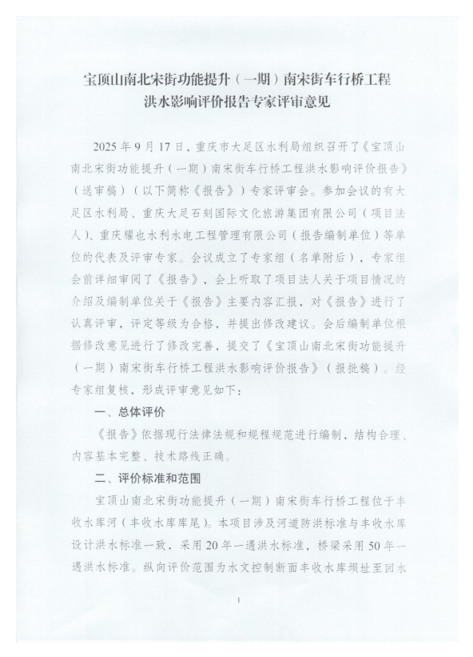
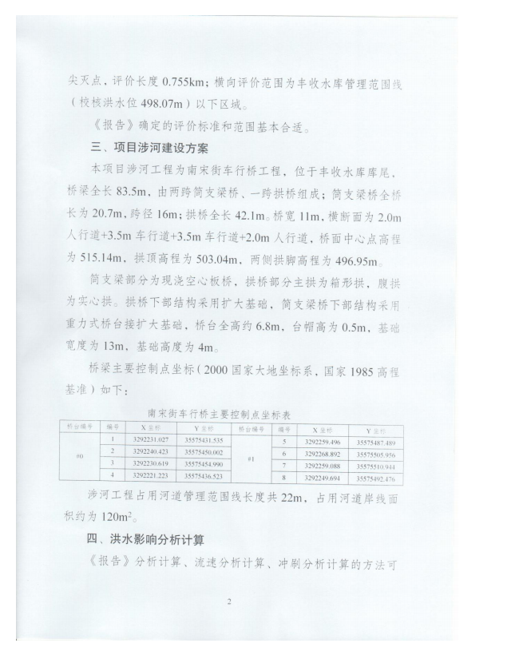
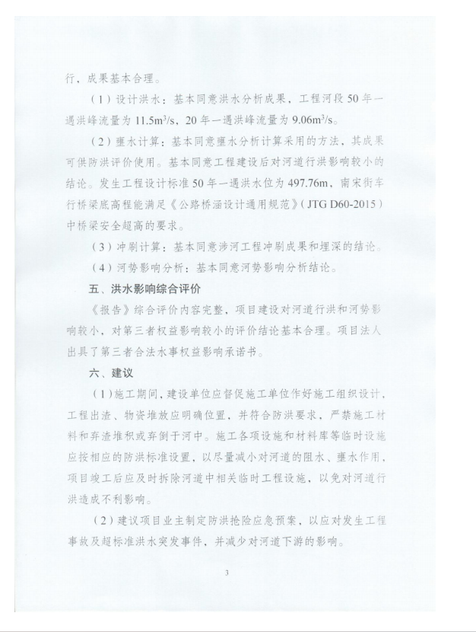
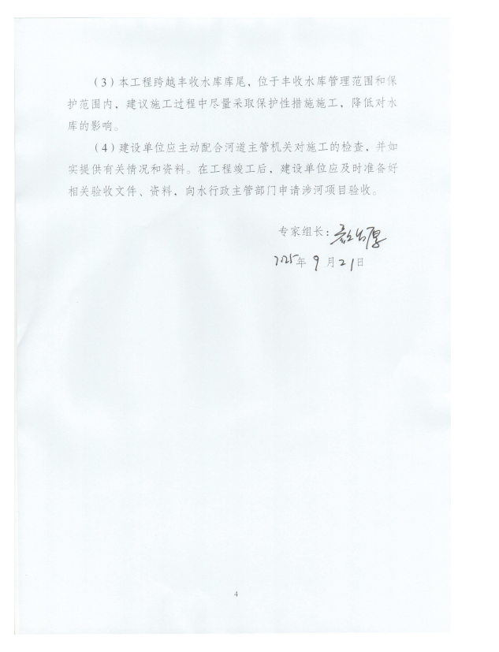

附件2

大足区宝顶山南北宋街功能提升（一期）南宋街车行桥工程涉河建筑物主要控制点坐标表

坐标表 |  |  |  |  |  |  |  | 备注
桥台编号 | 编号 | X坐标 | Y坐标 | 桥台编号 | 编号 | X坐标 | Y坐标 | 备注
#0 | 1 | 3292231.027 | 35575431.535 | #1 | 5 | 3292259.496 | 35575487.489
#0 | 2 | 3292240.423 | 35575450.002 | #1 | 6 | 3292268.892 | 35575505.956
#0 | 3 | 3292230.619 | 35575454.990 | #1 | 7 | 3292259.088 | 35575510.944
#0 | 4 | 3292221.223 | 35575436.523 | #1 | 8 | 3292249.694 | 35575492.476
注：本工程涉及的高程为1985国家高程基准、坐标为2000国家大地坐标。

